Міністерство освіти і науки України

Національний технічний університет України

“Київський політехнічний інститут”

Кафедра АСОІУ

ЗВІТ

про виконання лабораторної роботи №4

з дисципліни

“Основи клієнтської розробки”

|  |  |  |
| --- | --- | --- |
| Перевірив: |  | Виконав: |
| Ковтунець Олесь Володимирович |  | студент 2-го курсу  групи ІП-72 ФІОТ  Савчук  Артур Вікторович |

Київ – 2018

# Завдання

Відновіть CSS-документ, який для заданого HTML-коду

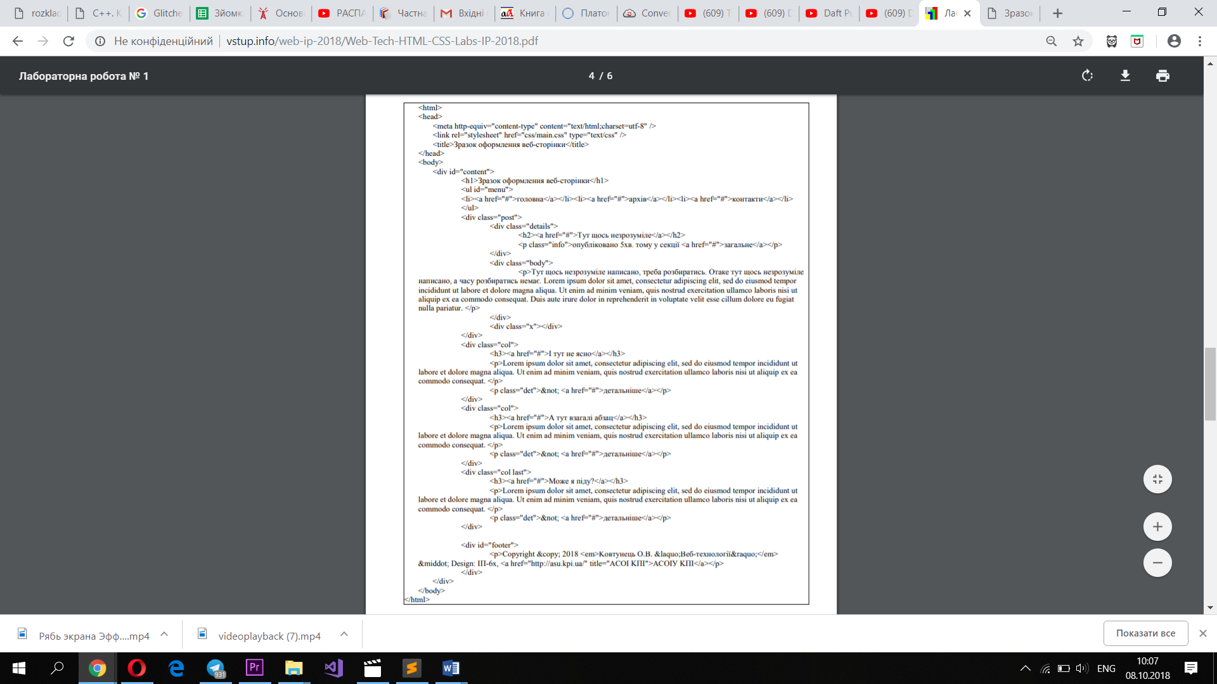

Програмний код

body {

color: grey;

}

a {

color: red;

text-decoration: none;

}

a:hover {

color: lime;

}

ul {

margin: 0 1% 1% 1%;

float: right;

}

li {

padding: 10px;

display: inline;

}

li a {

color: grey;

}

h3 a {

color: #25272D;

}

p.info a {

color: grey;

border-bottom: 1px dashed grey;

}

h1 {

font-style: italic;

margin-bottom: 0;

}

#footer, .post {

border-top: 1px solid lightgrey;

}

.post {

clear: both;

display: flex;

border-bottom: 1px solid lightgrey;

}

.details, .body, .x {

display: inline-block;

box-sizing: border-box;

}

.details {

margin: auto;

border-right: 1px solid lightgrey;

width: 35%;

width: 35%;

}

.body {

padding: 0 1%;

width: 66.66%;

margin: auto;

}

.col {

box-sizing: border-box;

display: inline-block;

float: left;

width: 33.33%;

}

.col h3, .col p {

width: 90%;

margin: 3%;

}

#footer {

clear: both;

}

@media only screen and (max-width: 740px){

.details {

width: 35%;

}

body {

width: 30%;

}

.col {

width: 30%;

}

}

Результат виконання програми

